TRƯỜNG THCS LÊ HỒNG PHONG KHẮC PHỤC SAU CƠN BÃO
Sau cơn bão số 3, trường THCS Lê Hồng Phong đã nhanh chóng tổ chức dọn dẹp trường lớp ở cả 2 cơ sở để đảm bảo môi trường học tập an toàn và sạch sẽ cho học sinh.
Những cây cối ngã đổ, rác rưởi sau bão được thầy cô dọn dẹp sạch sẽ, giúp sân trường thoáng đãng và đẹp đẽ trở lại. Thầy cô nào cũng cố gắng hết sức để đảm bảo buổi học đầu tiên sau bão diễn ra suôn sẻ.
Khi thầy cô rời bục giảng, bảng xanh, phấn trắng chống bão đồng thời sẽ là: Thợ điện, thợ sắt, thợ nước, công nhân công ty công viên, nhân viên đô thị, nhân viên môi trường...
- Sự tận tâm của thầy cô không chỉ tạo môi trường học tập tốt mà còn là tấm gương về tinh thần trách nhiệm cho học sinh.
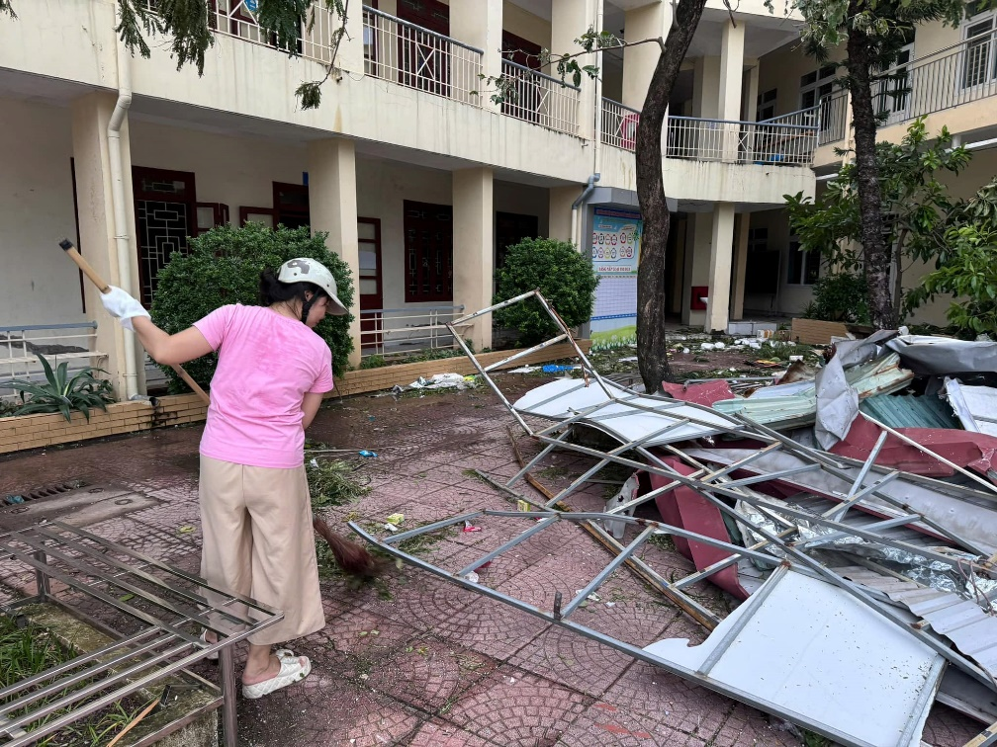
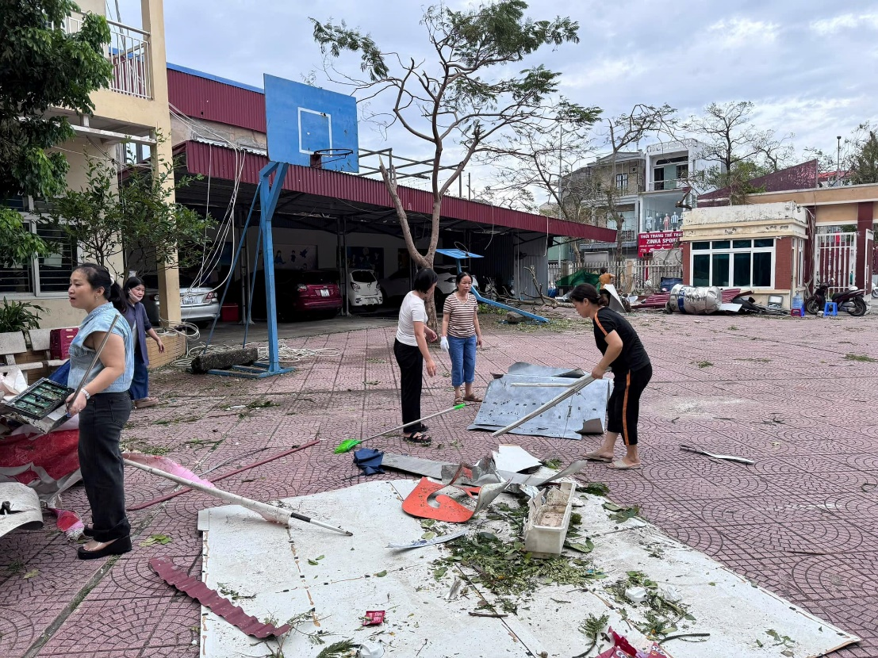
Các thầy cô giáo dọn dẹp sau bão ở CS 2
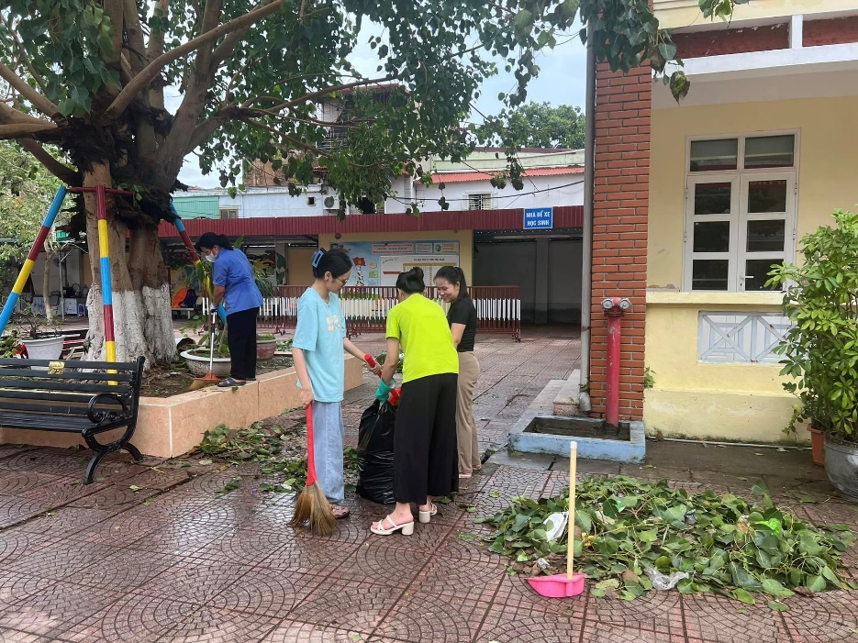
Các thầy cô dọn dẹp ở cơ sở 1

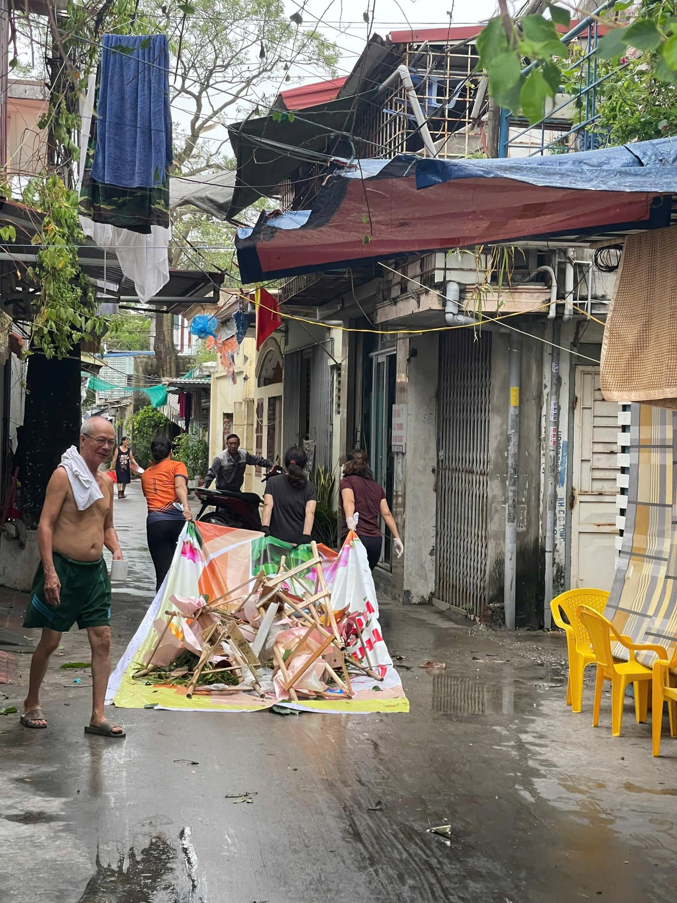
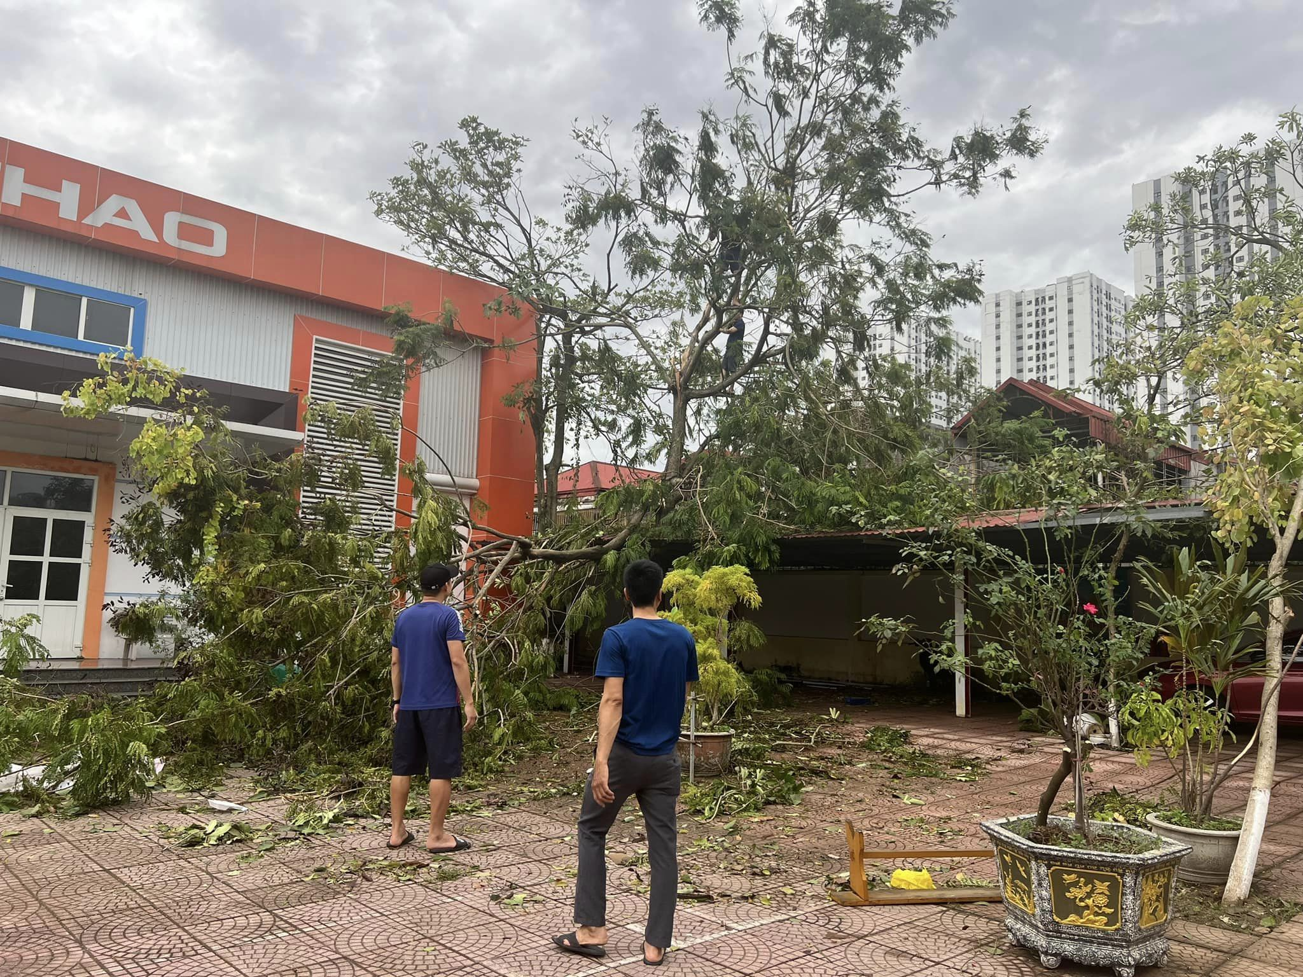
Cây cối đổ gãy đang được các thầy chặt tỉa gọn gàng
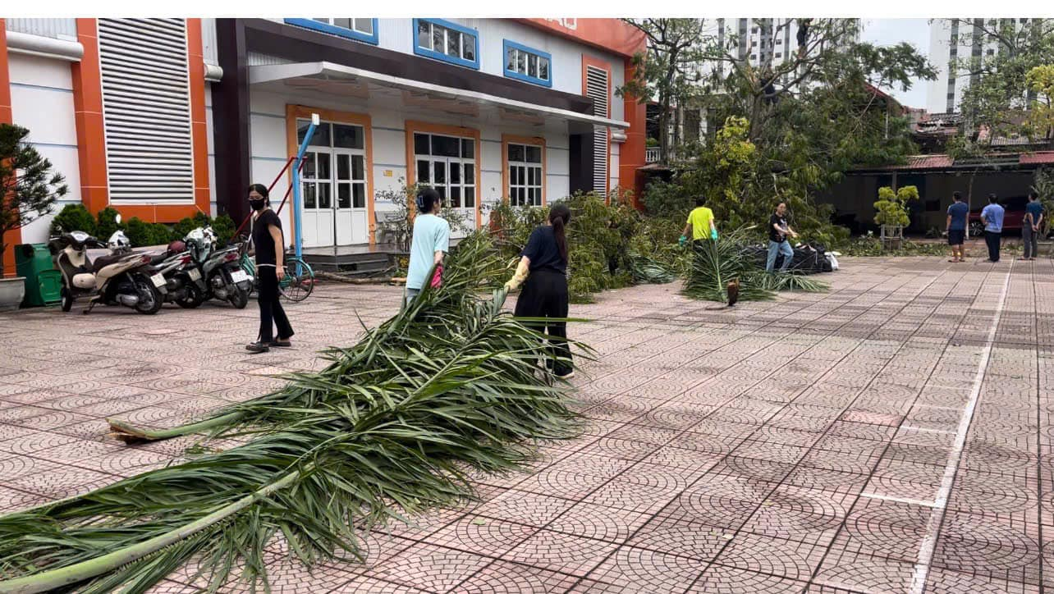
Các thầy cô dọn dẹp những tàu dừa bị gãy rụng sau cơn bão
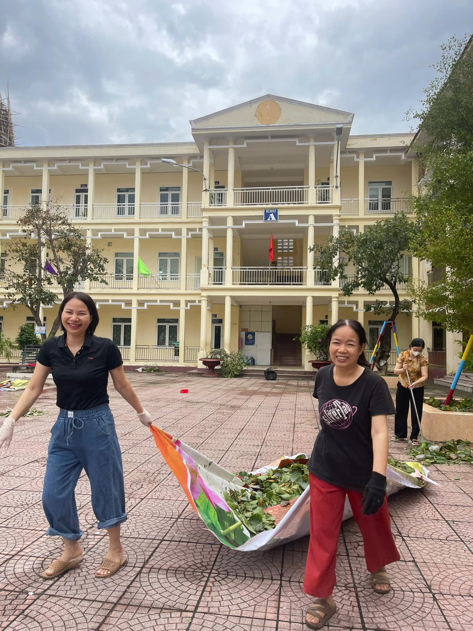
Niềm vui trong lao động thật là đẹp!
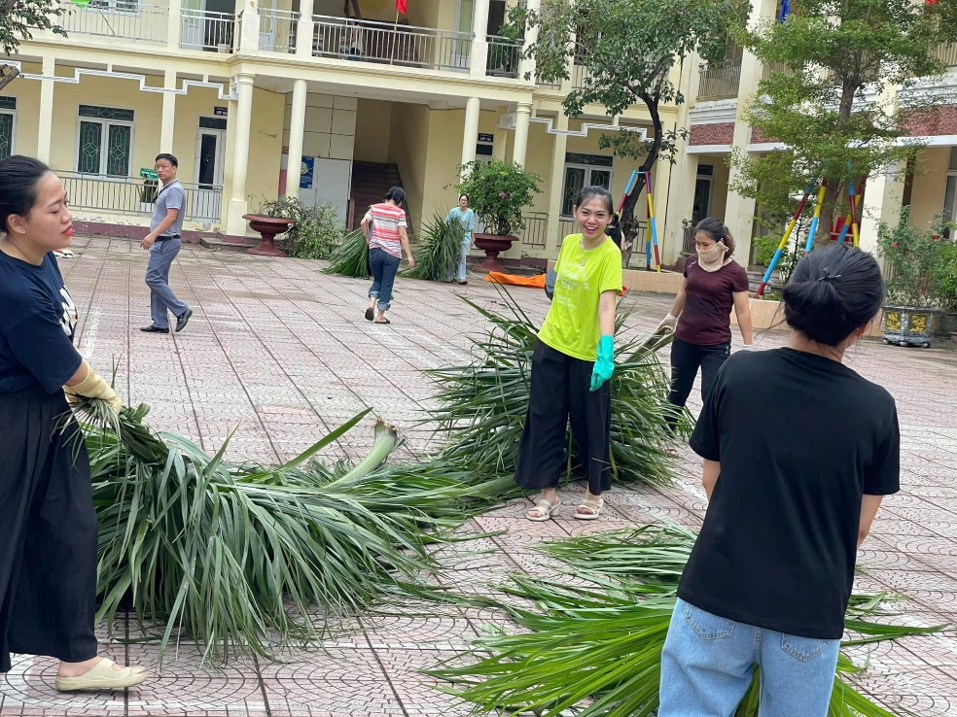

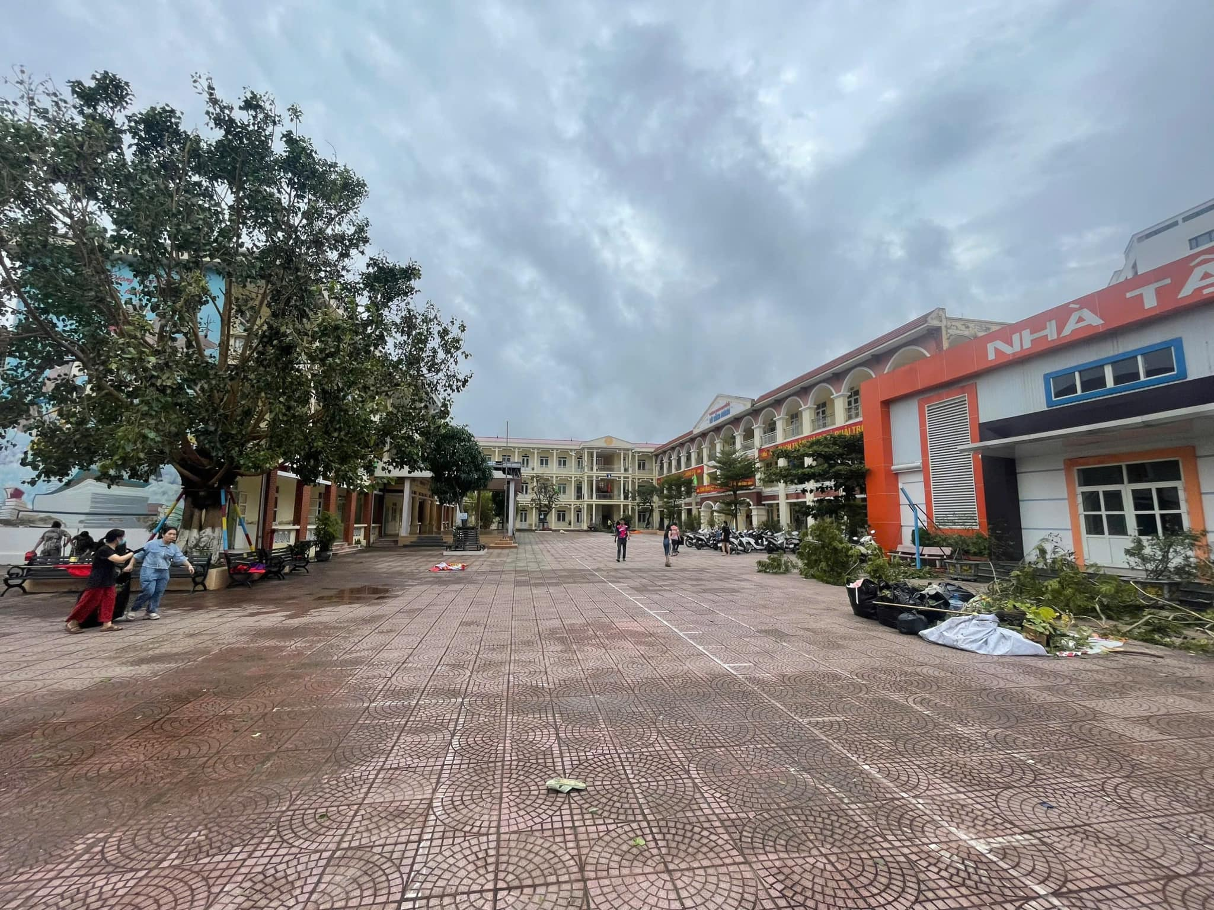
Sân trường đã trở nên đẹp đẽ, quang đãng sau gần 5 giờ dọn dẹp của các thầy cô!

Hoạt động dọn dẹp sau bão chỉ do giáo viên trường THCS Lê Hồng Phong thực hiện mang ý nghĩa sâu sắc về tinh thần trách nhiệm và sự cống hiến thầm lặng của các thầy cô. Trong hoàn cảnh học sinh chưa thể tham gia, các giáo viên đã tự mình xắn tay áo, cùng nhau quét dọn sân trường, thu gom lá cây, rác thải và khắc phục các thiệt hại do bão gây ra. Đây là minh chứng rõ ràng cho sự tận tụy không chỉ trong việc giảng dạy mà còn trong việc bảo vệ môi trường học đường.
Thông qua hành động dọn dẹp này, giáo viên thể hiện vai trò là những người tiên phong, luôn sẵn sàng vì lợi ích chung của nhà trường. Họ không chỉ chăm lo cho chất lượng giáo dục mà còn góp phần giữ gìn một môi trường học tập sạch đẹp, an toàn. Hành động dọn dẹp của các thầy cô trong những ngày sau bão thể hiện tinh thần trách nhiệm cao, đồng thời tạo động lực để học sinh khi quay lại trường sẽ có ý thức hơn về việc giữ gìn vệ sinh và bảo vệ không gian chung.
Ngoài ra, việc giáo viên cùng nhau lao động còn củng cố tinh thần đoàn kết giữa các đồng nghiệp. Qua việc chung tay dọn dẹp trường lớp, các thầy cô không chỉ tạo nên một môi trường sạch sẽ mà còn gắn kết với nhau trong tình đồng nghiệp, cùng chung mục tiêu vì học sinh và vì trường lớp thân yêu.

